Przepis p. Matys
PAROWCE
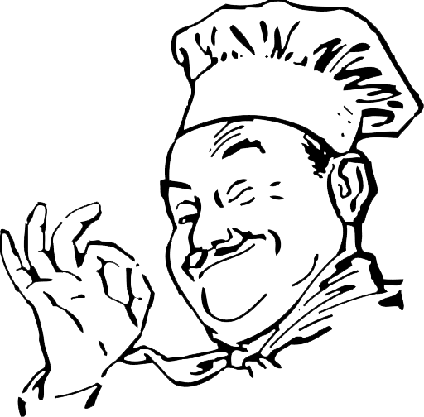
Składniki:
- 3/4 kostki drożdży
- 1kg mąki
- 2 jajka
- 1 łyżka cukru
- 3/4 litry mleka
- szczypta soli

Sposób przyrządzenia
Rozrobić drożdże w ciepłym mleku dodać łyżkę mąki i łyżkę cukru. Poczekać aż rozczyn urośnie. Wszystkie składniki włożyć do miski razem z rozrobionymi drożdżami. Wyrobić ciasto. Wyrobione ciasto zostawić pod przykryciem w ciepłym miejscu do wyrośnięcia. Wtedy uformować kluski. Poczekać aż wyrosną. Parować po ok. 7 minut.

Smacznego!

Przepis p. Matys
PAROWCE NOWOCZEŚNIE
Składniki klusek:
- 3/4 kostki drożdży
- 1kg mąki
- 2 jajka
- 1 łyżka cukru
- 3/4 litry mleka
- szczypta soli
Składniki sosu:
- 1 szklanka cukru
- 1 szklanka wody
- 1 szklanka śmietany

Sposób przyrządzenia klusek
Wszystkie składniki włożyć do automatu do chleba. Ustawić program na szybki chleb. Gdy ciasto wyrośnie wylać do miski. Poczekać aż podwoi swoją objętość. Wtedy uformować kluski. Poczekać aż wyrosną. Parować po ok. 7 minut. Podawać z sosem karmelowym.

Sposób przygotowania sosu:
Cukier stopić zrobić tzw. karmel. Zalać wodą. Gdy wszystko się ładnie rozpuści wlać śmietanę, wymieszać i odstawić z ognia. Podawać z parowanymi kluskami.
Smacznego!

Przepis p. Jakubowskiej

SNELKA
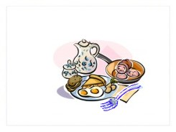
Składniki:
- kromka chleba lub bułka
- mleko ( w zależności od upodobań)

Sposób przyrządzenia
Rozdrobnić chleb (bułkę). Mleko zagotować. Zalać nim chleb lub bułkę.

Smacznego!

Przepis p. Sroczyńskiej

SAŁATKA JARZYNOWA

Składniki:
- ziemniaki
- groszek
- jajka
- marchew
- seler
- pietruszka
- por
- musztarda
- sól
- pieprz
- majonez

Sposób przyrządzenia
Marchew, ziemniaki, jajka, seler i pietruszkę ugotować. Posiekać w drobną kostkę. Wszystko posiekać w drobną kostkę i razem wymieszać. Dodać kilka łyżek majonezu i 1-2 musztardy, Doprawić solą i pieprzem.

Smacznego!

Przepis p. Panek

KLEPANA JAJECZNICA

Składniki:
- 4 jajka
- ¾ szklanki mleka
- ¾ łyżki mąki pszennej
- sól
- pieprz
- mała cebulka
- 3 plastry boczku

Sposób przyrządzenia
Cebulkę kroimy drobno, boczek kroimy w kostkę i podsmażamy na złoty kolor. Do miseczki wlewamy mleko, dodajemy mąkę i rozklepujemy aż nie będzie grudek. Dodajemy surowe jajka i roztrzepujemy. Wlewamy wszystko na patelnię i smażymy razem z boczkiem i cebulą, cały czas mieszając. Doprawiamy do smaku. Podajemy z świeżym pieczywem.
Smacznego!

Przepis p. Panek

PRAŻONKI (PRAŻUCHY)

Składniki:
- 0,5 kg ziemniaków
- 1 łyżka mąki pszennej
- 1 łyżka mąki ziemniaczanej
- sól
- pieprz
- 2 plastry słoniny

Sposób przyrządzenia
Ziemniaki gotujemy w posolonej wodzie. Pod koniec gotowania wsypujemy mąkę, tak aby się zaparzyły. Gdy ziemniaki się ugotują, odlewamy wodę, tak aby mąka pozostała. Całość doprawiamy solą i pieprzem. Ugniatamy ubijakiem tak długo, aż powstanie kleista masa. Słoninę kroimy w kostkę i topimy na patelni. Łyżką wykrwawamy niewielkie kluski, które krasimy tłuszczem.
Smacznego!

Przepis p. Mądrej

PODPŁOMYKI (LANDROTY)

Składniki:
- 2 szklanki mąki
- woda
- sól

Sposób przyrządzenia
Do miski wsypać mąkę, odrobinę soli i wlać wodę. Wody należy dodać tyle, by masa była gęsta jak śmietana. Dobrze więc wlewać ją po trochu. Całość energicznie wymieszać łyżką. Ciasta musi być gładkie i jednolite. Włożyć płaską blachę wyłożoną papierem do pieczenia. Ciasto nakładać łyżką. Pamiętać, aby placki nie dotykały się, ponieważ mogłyby się posklejać podczas pieczenia. Następnie należy nagrzać piekarnik do temperatury 180 stopni. Do gorącego piekarnika należy wsunąć blachę z plackami i piec przez około 15 minut. Gotowe podpłomyki wyłożyć na talerz.
Smacznego!

